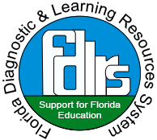

El programa FDLRS Child-Find DLRS¹ del Departamento de Educación de Florida ofrece una evaluación integral gratuita a niños de 3 a 5 años en las áreas de desarrollo, habla, lenguaje, visión y audición.
Si hay alguna preocupación en la evaluación, los padres pueden pedir que se refiera a su niño a su distrito escolar local para realizar otras pruebas. Las otras pruebas ayudan a determinar si el niño es elegible para recibir servicios gratuitos tales como sesiones de terapia del habla y lenguaje. Vea El camino a través de Child-Find.²

¡Llame hoy! Aquí puede encontrar el contacto de su
Centro FDLRS local³.
Teléfono: 386-312-2265
Mientras más pronto su niño empiece los servicios de apoyo individualizado, más aprenderá y desarrollará todo su potencial.

¹https://www.fdlrs.org/child-find
²https://www.fdlrs.org/child-find/the-road-through-child-find-flyer
³https://www.fdlrs.org/fs/pages/339

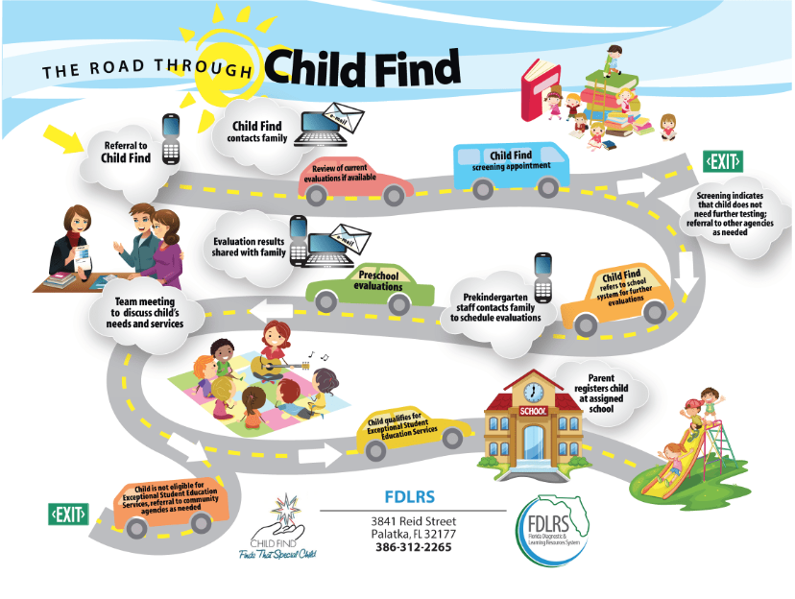
Se reúne el equipo para hablar de las necesidades del niño y los servicios.
SALIDA
La evaluación indica que el niño no necesita más pruebas y/o de ser
necesario, se orienta a otras agencias.
Evaluaciones del prescolar
Se recibe una referencia a Child Find.
Child Find
se comunica con la familia
EL CAMINO A TRAVÉS DE Child Find
Revisan las evaluaciones actuales, si las hay.
Se comparten los resultados con la familia.
Dan cita para la evaluación de
Child Find
El personal del prescolar se pone en contacto con la familia para programar las evaluaciones.
Se refiere al sistema escolar para realizar nuevas evaluaciones
El niño reúne los requisitos para recibir servicios de educación para estudiantes excepcionales
El niño no reúne los requisitos para servicios de educación para estudiantes excepcionales y/o de ser
necesario, se orienta a otras agencias comunitarias.

El padre inscribe al niño en la escuela asignada.
SALIDA

